4.10.6_Сохраняем результат в JSON
Решение мое
# 1 выбираем категорию на сайте тренажере
# 2 формируем список ссылок для парсинга данных со страниц категории
# 3 в цикле формируем адреса страниц из выбранной категории
# 4 вкладываем цикл в котором формируем, и посещаем адреса карточек с каждой страницы из выбранной категории
# 5 на адресе карточки собираем необходимые данные
Имеем заполнение description:
description = [x.text.strip().split('\n') for x in soup.find_all('ul', id='description')]
Результат:
['Артикул: 80235265'] [['Бренд: Jet', 'Модель: Excidium', 'Тип подключения: умные часы', 'Технология экрана: Монохромный', 'Материал корпуса: пластик', 'Материал браслета: силикон', 'Размеры: 54х34х12 мм', 'Сайт производителя: www.jetdevice.com']
Требуется:
["description": {"brand": "Jet", "model": "Excidium", "type": "умные часы", "display": "Монохромный", "material_frame": "пластик" , "material_bracer": "силикон", size: "54х34х12 мм", site: "www.jetdevice.com"}]
Z python bs4 получить id тега
ids = [tag['id'] for tag in soup.select('div[id]')]

# 6 складываем собранные данные в список result_json
# 7 записываем и сохраняем список в файл res3.json
res3.json — пустой []
ДА УЖ!
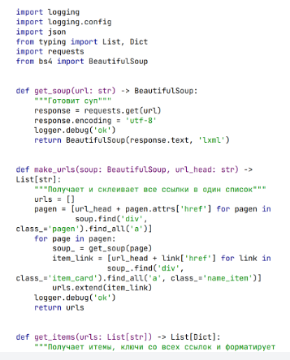

'Бренд:Модель:Тип:Технология экрана:Материал корпуса:Материал браслета:Размеры:Сайт производителя:'

Z python zip (list, dict)

